臺北市大安區公所採訪通知
發稿單位：臺北市大安區公所
發稿日期：104年12月24日
聯 絡 人：人文課 吳芃瑤
聯絡電話：23511711轉8901
各位記者媒體朋友，您好：
臺北市大安區公所舉辦大安率先亮起來活動將於12月24日星期四下午16時在大安區公所9樓會議室舉行。謹邀您蒞臨參加活動（臺北市大安區新生南路二段86號9樓）。
◎採訪焦點：
※大安區里長彩繪燈籠。
※撰寫幸福大安祈福卡。
※平安夜祈福點燈。
◎記者會流程：
時間 | 名稱
16:00~16:10 | 迎賓
16:10~17:10 | 里長彩繪燈籠
17:10~17:30 | 撰寫幸福大安祈福卡
17:30~17:40 | 祈福點燈
17:40~18:00 | 合照、媒體採訪

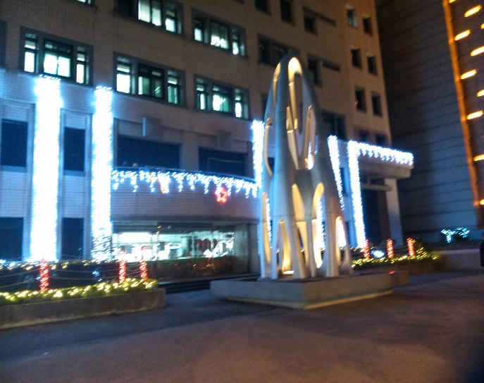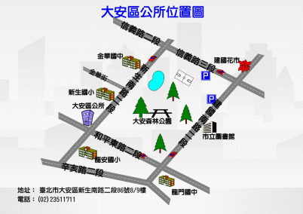
敬邀媒體朋友撥冗蒞臨指教！

